24. Равномерно заряженный тонкий диск радиуса R = 80 мм вращается вокруг своей оси с угловой скоростью ω = 60 рад/с. Поверхностная плотность заряда σ = 20 мкКл/м². Определить величину магнитной индукции B в центре диска и величину магнитного момента p_{m} диска.
Дано:  R=80 мм  σ = 20 мкКл/м²  ω=60 рад/с | СИ  0,08 м  2·10⁻⁵Кл/м² | Решение:  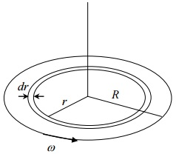  На кольцевом участке диска радиуса r и толщины dr, находится заряд  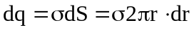  Его вращение вокруг оси эквивалентно круговому току  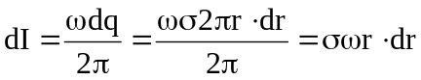 (1)  Магнитная индукция в центре кругового тока  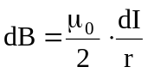 (2)  Таким образом, общая магнитная индукция в центре диска  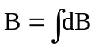 (3)  Интегрируем последнее выражение от 0 до R, с учетом выражений (1) и (2) запишем интеграл  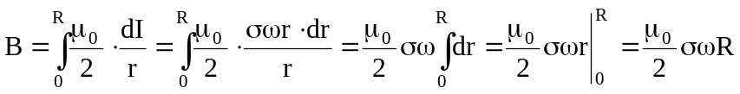  где 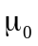- магнитная постоянная 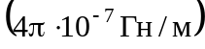  Запишем выражение для магнитного момента элемента диска в виде кольца толщиной dr  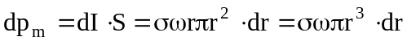 (4)  где 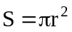 – площадь, обтекаемая током dI  Интегрируем выражение (4) по r от 0 до R, следовательно получаем выражение  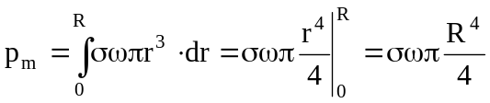  Подставляем числовые данные, находим значения магнитной индукции B и магнитного момента p_{m} диска:  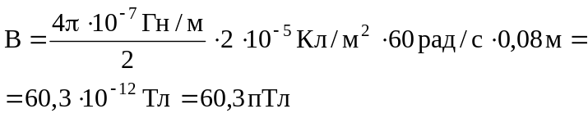  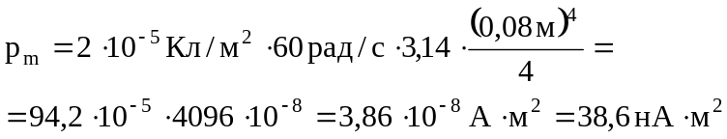  Ответ: 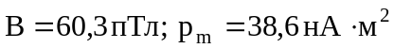
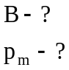 | СИ  0,08 м  2·10⁻⁵Кл/м²

